P 20SE

Rabot 570 W

Les "+" produits

avec couteaux réversibles en carbure
léger et compact
très grande vitesse de rotation : 15000 tr/mn

Conseils d'utilisation

Parfaite prise en main, grande maniabilité et montage rapide des fers carbure. Idéal pour tous travaux d'ajustage

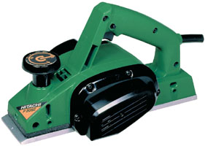

Caractéristiques

tours à vide 15 000/min.
largeur coupe 82 mm
prof. coupe 1 mm
poids 2,5 kg

Gencod : 49-66376-08326-8

